Communiqué de presse

Liebherr et Bruno Generators Group annoncent un projet commun de générateurs d'électricité à l'ammoniac vert

⸺

Liebherr et Bruno Generators Group (BGG) ont annoncé collaborer ensemble prochainement sur une étude de faisabilité centrée sur la viabilité de l'ammoniac vert en tant que principal combustible pour des solutions de production d'électricité à émissions faibles ou nulles dans le secteur minier.

L'ammoniac vert, en tant que vecteur d'hydrogène, pourrait compléter les blocs d'alimentation sur site par des moyens à émissions faibles ou nulles.

Liebherr et Bruno Generators Group ont annoncé unir leurs forces pour étudier la faisabilité de l'ammoniac vert en tant que principal combustible pour des solutions de production d'électricité à émissions faibles ou nulles dans le secteur minier. En cas de réussite, ces solutions de production d'électricité pourraient constituer un autre moyen pour les entreprises du secteur minier de réduire les émissions de gaz à effet de serre au cours de leurs activités.

Las Vegas (États-Unis), le 24 septembre 2024 – Les divisions de Liebherr spécialisées dans l'exploitation minière et les composants travailleront main dans la main avec Bruno Generators Group afin de déterminer comment l'expertise de chaque partie peut être utilisée dans l'étude de la production d'électricité à faibles émissions avec l'ammoniac vert. BGG est une entreprise italienne de premier plan spécialisée dans la conception, le développement et la production de générateurs d'électricité de pointe, de systèmes de stockage de l'énergie par batterie et de solutions énergétiques mobiles.

Liebherr a déjà étudié l'ammoniac en tant que source d'énergie pour les moteurs à combustion interne à double carburant. Ces études ont donné des résultats prometteurs qui encouragent la poursuite du développement de cette solution.

**Le potentiel de l'ammoniac vert**

L'ammoniac vert est un vecteur d'hydrogène combinant les avantages de coûts de transport et de stockage inférieurs à ceux de l'hydrogène vert comprimé ou liquéfié avec son utilisation future en tant que vecteur énergétique dans de nombreuses régions du monde. Les générateurs et les unités d'alimentation hors-bord fonctionnant à l'ammoniac vert pourraient compléter les blocs d'alimentation sur le site par des moyens à émissions faibles ou nulles. Les générateurs fonctionnant à l'ammoniac vert pourraient constituer une méthode à émissions réduites pour pallier les variations d'énergie ou les coupures de courant sur le site, tandis que les composants de puissance mobiles hors-bord fonctionnant à l'ammoniac vert pourraient alimenter les pelles électriques juste à l'extérieur de la carrière, ce qui réduirait à la fois les émissions et les besoins en infrastructures.

« Nous sommes ravis de travailler avec BGG dans le cadre de ce projet incroyablement passionnant. Son esprit d'innovation et sa capacité à développer et à fournir des solutions à faibles émissions correspondent parfaitement à nos objectifs en matière d'émission zéro », déclare Oliver Weiss, vice-président exécutif, responsable de la R&D, de l'ingénierie et de la production à Liebherr-Mining Equipment SAS. « Lorsque notre unité commerciale de moteurs à combustion interne a constaté les résultats prometteurs de l'ammoniac en tant que source d'énergie à émissions faibles ou nulles après de nombreux tests sur banc d'essai, nous étions ravis de voir comment nous pouvions capitaliser sur ces résultats pour offrir à nos clients encore plus de possibilités de parvenir à des émissions zéro. »

« Nous sommes extrêmement fiers de collaborer et d'unir nos forces à celles de Liebherr Mining dans le cadre de ce projet. Ensemble, nous partageons une vision commune avec un engagement sans compromis en faveur du développement durable, et nous nous efforçons d'être à la pointe de l'industrie en matière de pratiques responsables », déclare Renato Bruno, président-directeur général de Bruno Generators Group.

« Ce partenariat représente une étape importante dans notre quête de solutions durables au profit de nos clients du secteur minier. Le partage et la combinaison de nos expertises respectives amélioreront et stimuleront notre état d'esprit en matière d'innovation, accélérant ainsi notre voyage vers un avenir à zéro émission. »

« Nous sommes ravis de poser les bases de cette étape importante vers une solution à émissions faibles ou nulles pour nos clients du secteur minier », déclare Steffen Apel, responsable des comptes clés pour les moteurs à combustion interne dans le secteur minier, Liebherr-Components AG.

À propos de Liebherr Mining

Liebherr Mining est l'une des 13 divisions du groupe Liebherr et conçoit, fabrique et entretient des équipements miniers depuis plus de 50 ans. L'entreprise propose une gamme complète de solutions, notamment des camions, des pelles et des bouteurs de haute qualité, ainsi que des technologies et des services qui aident les clients à tirer le meilleur parti de leurs engins Liebherr. Ces derniers sont construits avec des solutions de haute qualité conçues et fabriquées en interne, telles que des composants électroniques, hydrauliques et de transmission. Liebherr Mining suit sa feuille de route qui prévoit d'offrir des options à émissions faibles ou nulles pour tous ses équipements afin d'aider ses clients à s'engager sur la voie de la décarbonation. L'entreprise est présente dans le monde entier et compte plus de 4 400 salariés à travers 70 pays.

À propos Bruno Generators Group S.p.A.

Bruno Generators Group (BGG) est une holding d'entreprises actives dans les secteurs de la production d'électricité et de l'énergie. L'entreprise est spécialisée dans la confection, la fabrication, les essais et la distribution de générateurs d'électricité, de systèmes de stockage de l'énergie par batterie et de solutions énergétiques mobiles. BGG, dont le siège se trouve à Tribiano (Milan), a plus de 40 ans d'histoire couronnée de succès.

La philosophie du groupe est d'être intégré verticalement afin de fournir un soutien meilleur et plus rapide aux demandes des clients. BGG s'est toujours engagé à investir dans la recherche et le développement et dans des solutions innovantes, en fournissant des produits de qualité supérieure qui dépassent les attentes, avec une attention constante à la qualité et la durabilité de l'environnement.

La large gamme de solutions avancées en matière d'énergie et de production d'électricité de BGG comprend des générateurs super silencieux à 4 pôles équipés de mécanismes de transmission de puissance Stage V et Tier 4f, des générateurs à 2 pôles, des générateurs personnalisés, des centrales électriques de plus de 1 MW, des systèmes de stockage de l'énergie par batterie, des mâts d'éclairage avec technologie LED, ainsi que des systèmes de sécurité et de surveillance.

Images

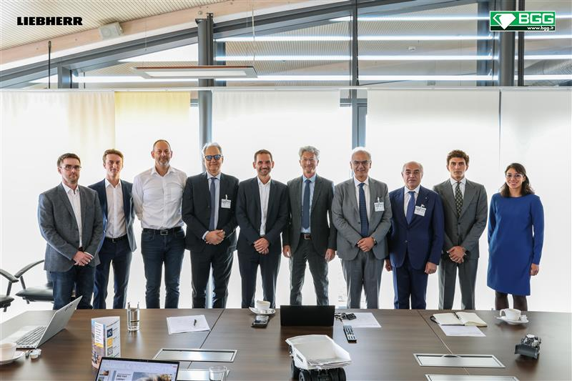

liebherr-BGG-ceremony-96dpi.jpg  
Des représentants de Liebherr-Components, Liebherr Mining et Bruno Generators Group lors de la cérémonie.

liebherr-signing-the-agreement-96dpi.jpg  
M. Weiss de Liebherr Mining et M. Renato Bruno de Bruno Generators Group signent l'accord.

Contact

Swann Blaise  
Directeur général des services : Marketing et informatique décisionnelle  
Téléphone : +1 757 928 2239  
E-mail : swann.blaise@liebherr.com

Publié par

Liebherr-Mining Equipment SAS   
Colmar / France  
www.liebherr.com